**南非驻中国使领馆要给造假文件的签证中介“上一课”**

目前，南非驻中国大使馆已经发现某些中介疯狂造假骗取内部调动工作证的事实，正在展开调查，并把部分已经获得签证的福建籍华人直接拉入黑名单中。有些客户并不知道签证的申请过程，为图简单省事，盲目的相信不良中介，签证办不下来，还有可能让自己的护照上黑名单。

2018年6月1日凡是跨领区递交的签证需要提交6个月以上的社保，当地派出所开出的《居住证》，以及申请人的3个月银行流水单。或者申请人的护照签发地属于该领区。

有些客户嫌换护照麻烦，某些签证中介为了招揽客户，在客户不知情的情况下提交了“半真半假”或直接就是假社保单。以及在某宝上购得《居住证》，可能造假一次两次使馆并未查出，还办出了几本签证，不知收手。大肆做宣传不换护照也可以跨领区递交签证。结果客户的量就上来了，怎么就突然间那么多人就都补交社保了呢？南非使领馆也会察觉为什么这类签证的数量会猛增。某些签证中介一再试探签证官的底线。

社保按照二三线城市最低基数缴纳，每个月的社保是665.49元。补交6个月的社保特别受限制，几乎补不了。那么申请人递交的这些社保单都是哪来的呢？

在国内递交签证，签证中介都需要提交自己身份证复印件，并且客户护照还有身份证信息还压在使领馆里面，公司营业执照公证书还有法人呢，南非公司还有人员名单，跑的了和尚跑不了庙。

知道伪造国家国家机关文件是什么罪吗？不懂的可以上网查一下，还是批量伪造的……

现在使领馆严查造假文件，一旦查出申请人造假直接进黑名单，如果是签证中介造假文件也要负法律责任。

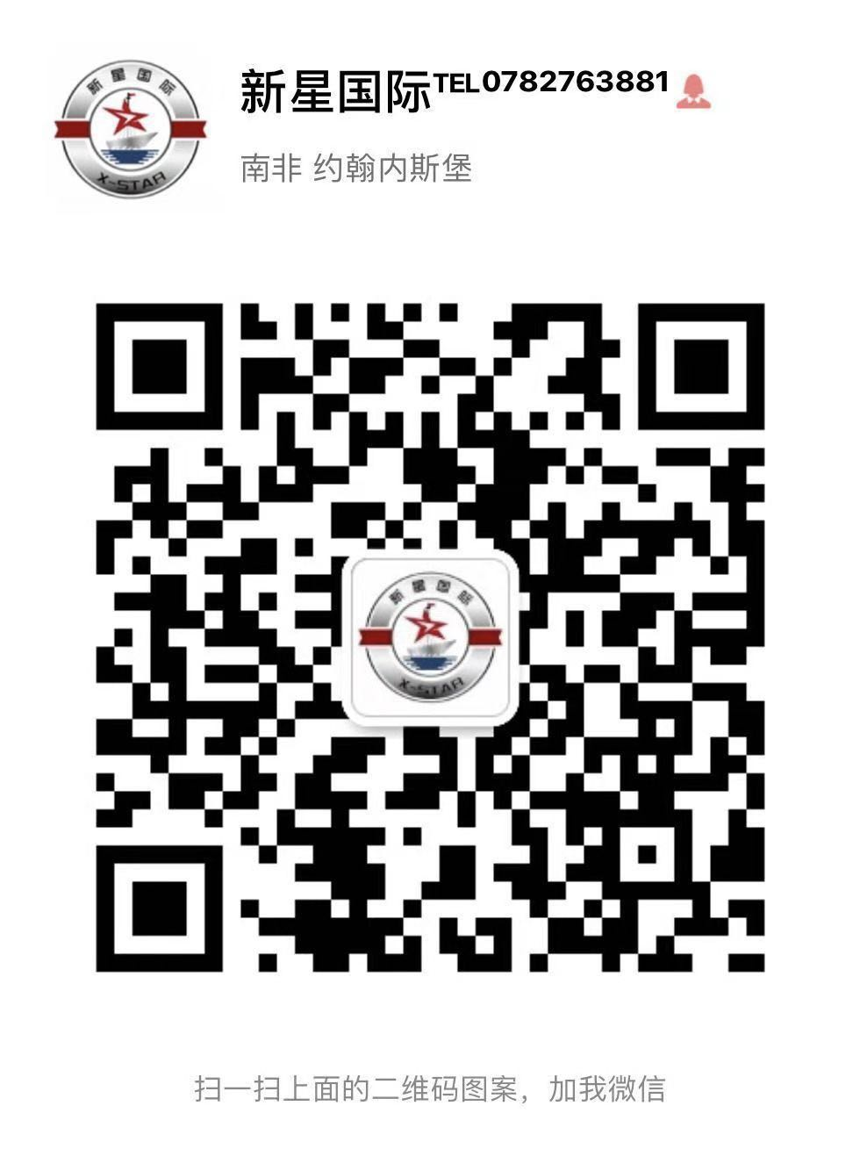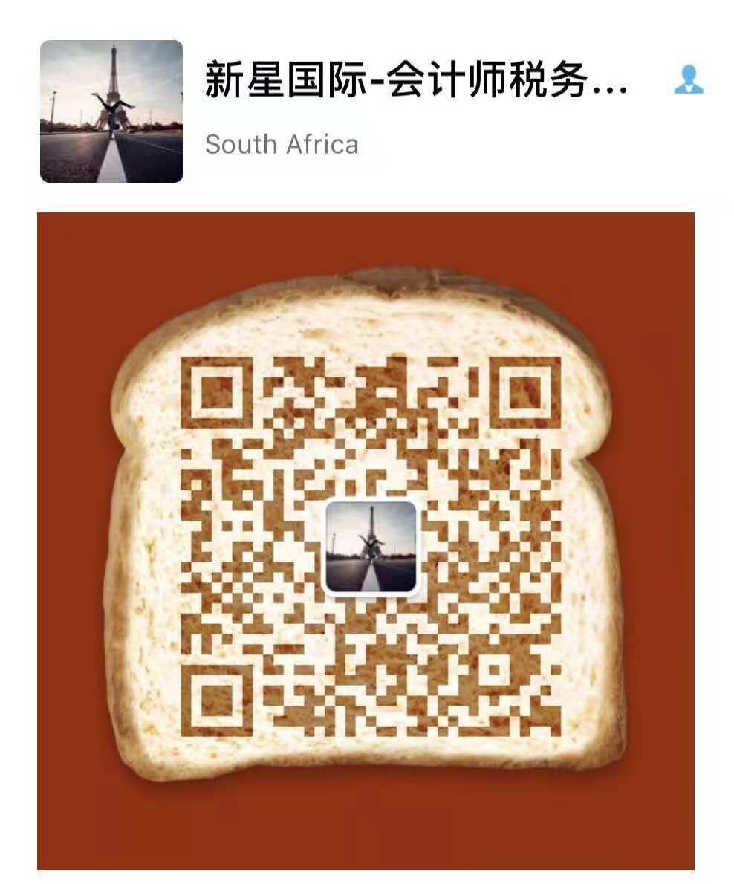

北京新星国际，竭诚为您服务

全国收件，不分省份

重磅推出国内申请南非合法签证

【5年特殊技能签证】

【4年内部调动签证】

【3年退休签证】

【2年亲属签证】

【1年多次往返签证】

【90天11.2签证】

【90天商务考察】

【旅游签证】

我們公司可提供機票服務️

南非新星国际公司主要负责以下服务

1）签证资料：使领馆公证认证、南非无犯罪、未入籍证明等文件；

2）催签类服务：

签证待批状态：TRR、TRC、PRP；

已在VFS递交申诉： TRA、 PRA；

签证转贴：REC；

ID催件；

3）递交签证类服务：

工作证转PR；

工作证转其他类别签证；

陪伴延期；

陪伴PR或ID转PR；

特殊技能转PR；

特殊技能延期；

退休签证转PR；

退休签证延期；

签证转贴；

ID申请；

4）会计类：公司注册、公司年审、公司做账、公司报税、开立银行账户、商业计划书、股权证书、股权证明、申请税号、申请VAT、进出口号、年度财务报表、完税证明等；

南非联系电话：0782763881；

会计师联系电话：0846428984；

南非总公司座机电话：0110396355；

北京公司电话：15210685127

公司微信：1060151666（签证）

saminxhl （会计）

公司地址：26 ERNEST OPPENHEIMER STREET ,VASCO DA GAMA HOUSE, BRUMA 2026